19.4.2020 Sporočilo za javnost

Kaj gospodinjstva menijo o svoji porabi energije
Novi kazalec » Odnos javnosti do porabe energije v slovenskih gospodinjstvih « prikazuje pozitiven trend v oceni porabe energije v gospodinjstvih, obenem pa kaže tudi na velik potencial za zmanjšanje porabe energije v gospodinjstvih.

Pred vami je povzetek prvega od šestih kazalcev s področja ravnanja z energijo, ki smo jih razvili na podlagi rezultatov Raziskave energetske učinkovitosti Slovenije – REUS. Pripravo kazalcev je omogočilo Ministrstvo za okolje in prostor – Agencija za okolje. Objavljeni so v spletni aplikaciji Kazalci okolja v Sloveniji. Kazalci so namenjeni ozaveščanju in podpori odločanju.
Kazalec Odnos javnosti do porabe energije v slovenskih gospodinjstvih sodi med kazalce za spremljanje instrumentov okoljske politike. Sledi ciljem iz resolucije o Nacionalnem programu varstva okolja (NPVO) za obdobje 2020–2030. Cilji programa so zmanjšanje rabe fosilnih virov energije in povečanje energetske učinkovitosti ter zagotovitev prehoda v nizkoogljično družbo, ki učinkovito ravna z viri energije.

22. april 2020 je 50. Dan Zemlje
Dan Zemlje je vsakoletni dogodek, ki ga obeležujemo vsako leto od leta 1970. Na ta dan se v več kot 190 državah sveta odvijajo dogodki za osveščanje ljudi o varstvu okolja.
Zaradi pandemije, ki jo je povzročil koronavirus, bodo letošnje aktivnosti ob Dnevu Zemlje potekale predvsem v digitalni obliki. https://www.earthday.org/campaign/digital-earth-day/
Prispevajmo tudi sami svoj del k obeležju Dneva Zemlje.

Kazalec okolja »Odnos javnosti do porabe energije v gospodinjstvih«
Iz obstoječega okoljskega kazalca »Raba končne energije po sektorjih« je razvidno, da gospodinjstva v Sloveniji porabijo več kot 20 odstotkov končne energije (Agencija RS za okolje). To pomeni, da je zmanjšanje vpliva gospodinjstev na okolje možno predvsem z zmanjšanjem končne rabe energije v gospodinjstvih.
Zmanjšanje končne rabe energije v gospodinjstvih lahko dosežemo na dva načina: z enkratnimi naložbami v energetsko učinkovitejše tehnologije (npr. izolacija stavb) in z učinkovitejšim vsakodnevnim ravnanjem z energijo (npr. ugašanje električnih naprav iz stanja pripravljenosti).
Kazalci ravnanja, ki jih razvija Ministrstvo za okolje in prostor – Agencija RS za okolje, omogočajo globlje razumevanje ravnanja z energijo v gospodinjstvih. Prvi kazalec s področja ravnanja z energijo »Odnos javnosti do porabe energije v slovenskih gospodinjstvih« prikazuje mnenje gospodinjstev o porabi energije in njihovo razmišljanje o učinkoviti rabi energije.
Krizna situacija, ki jo je povzročil koronavirus, nam kaže, da sta dolgoročno zmanjševanje rabe energije oz. učinkovita raba energije v gospodinjstvih še posebej pomembna v kriznih razmerah, ko je poraba v gospodinjstvih povečana, prihodki pa so zaradi gospodarske recesije nižji.

Izsledki raziskave REUS
Raziskava energetske učinkovitosti Slovenije – REUS za gospodinjstva, ki se z enakimi vprašanji izvaja že od leta 2010, kaže, da se je v obdobju med letom 2010 in letom 2019 povečalo število gospodinjstev, kjer je porabo energije nizka, ki so seznanjena z rabo energije v svojih domovih in ki razmišljajo, kako bi učinkoviteje rabili energijo.
Pozitiven trend je v veliki meri posledica delovanja politike za spodbujanje učinkovite rabe energije, katere ključni steber je Eko sklad, ki je v zadnjem desetletju omogočil širok nabor subvencij in ugodnih posojil za okolju prijazne naložbe. Eko sklad z ugodnimi posojili in predvsem subvencijami na leto spodbudi več kot 20.000 naložb v učinkovito rabo energije in zagotavlja brezplačno energetsko svetovanje več kot 8.000 gospodinjstvom (Eko sklad).

Mnenje o porabi energije v gospodinjstvih
Analiza odgovorov na vprašanje »Kakšna je po vašem mnenju poraba energije v vašem gospodinjstvu?« v obdobju od leta 2010 do leta 2019 nakazuje opazen pozitiven trend glede mnenja o porabi energije v gospodinjstvih. Delež gospodinjstev, ki so svojo porabo energije ocenila kot nizko ali zelo nizko, se je glede na rezultate iz leta 2010 povečal za 8 odstotnih točk (2019: 27 %, 2010: 19 %).
Izsledki Raziskave REUS kažejo tudi na velik potencial za nadaljnje zmanjševanje porabe energije v skoraj treh četrtinah (72%) slovenskih gospodinjstev. Glede na skupno število gospodinjstev v Sloveniji, tj. 824.618 (vir: SURS, 2018), to pomeni, da potencial za zmanjšanje porabe energije obstaja v 593.725 gospodinjstvih.
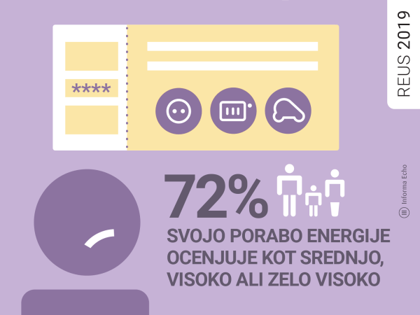
Infografika je primerna za tisk do širine 17 cm / © Informa Echo / Povezava do infografik in teksta →

Da je ocena porabe energije anketiranih gospodinjstev realna, potrjujejo odgovori na vprašanje ali so gospodinjstva dobro seznanjena z rabo energije v svojem stanovanju. Izsledki raziskave REUS kažejo, da je velika večina dobro seznanjena s porabo energije v stanovanju. Delež gospodinjstev, ki so na to vprašanje odgovorila »drži« ali »popolnoma drži« variira med 70 % (2011) in 86 % (2015).
Statistično pomemben pozitiven trend je razviden v razporeditvi odgovorov med možnima odgovoroma »drži«” in »popolnoma drži«. Glede na merjenje v letu 2010 se je v letu 2019 za 19 odstotnih točk povečal delež tistih, ki so popolnoma seznanjeni z rabo energije v stanovanju (2019: 36 %, 2010: 17 %). Ta rezultat kaže na večjo ozaveščenost gospodinjstev glede lastne porabe energije.

Razmišljanje o učinkovitejši rabi energije
Leta 2019 so dobre štiri petine (82 %) anketiranih gospodinjstev navedle, da razmišljajo o učinkovitejši rabi energije. Na podlagi merjenja v obdobju od leta 2011 do 2019 se je delež teh gospodinjstev v letu 2019 povečal za 14 odstotnih točk. Opazen je tudi negativen trend povečanja deleža gospodinjstev, ki so na to vprašanje odgovorila z »ne vem« (2019: 7 %; 2011: 0,3 %).
Zanimiv vpogled nudijo tudi rezultati križanja podatkov iz odgovorov na vprašanja o porabi energije v stanovanju in razmišljanju o učinkoviti rabi energije:
- o učinkoviti rabi energije največ razmišljajo gospodinjstva z nizko ali zelo nizko porabo (86 %), sledijo pa gospodinjstva s srednjo (82 %) ali z visoko oz. zelo visoko porabo energije (80 %)
- delež gospodinjstev, ki ne razmišljajo o učinkovitejši rabi energije je dvakrat večji pri gospodinjstvih z visoko ali zelo visoko porabo (18 %) v primerjavi s tistimi z nizko ali zelo nizko (9 %) oziroma srednjo porabo energije (9 %).
Omenjena statistika v številkah pomeni, da 486.690 od 593.725 gospodinjstev, pri katerih obstaja potencial za zmanjšanje količine porabljene energije, hkrati tudi razmišlja o učinkoviti rabi energije.
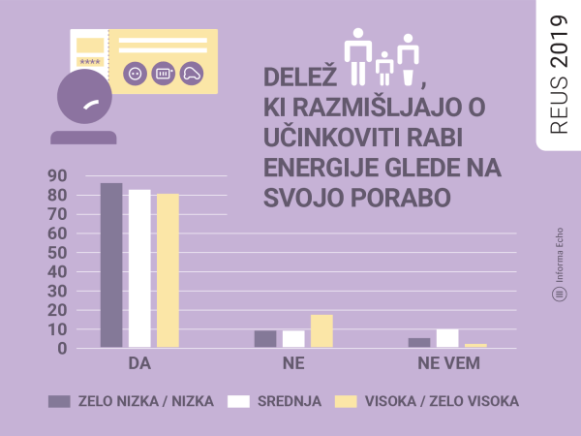
Infografika je primerna za tisk do širine 17 cm / © Informa Echo / Povezava do infografik in teksta →

Uporabna statistika
Za 841.991 merilnih mest gospodinjskega odjema je bilo v letu 2019 dobavljeno 3.365 GWh električne energije. To pomeni, da gospodinjski odjemalec povprečno na leto porabi 3.996 kWh električne energije. Strošek električne energije pri ceni električne energije 0,158 EUR/kWh (vključno z DDV) znaša 631 EUR. (Minstrstvo za infrastrukturo).
Če predpostavimo, da 10 % gospodinjskih odjemalcev z naložbami v energetsko učinkovitejše tehnologije (npr. zamenjava sistema za pripravo tople sanitarne vode), v povprečju na leto zmanjša porabo energije za eno četrtino (25 %), to za povprečno gospodinjstvo pomeni letno zmanjšanje:
- porabe električne energije za približno 1.000 kWh,
- zmanjšanje stroška električne energije za 158 EUR in
- zmanjšanje izpustov CO2 za 480 kg.
Iz tega sledi, da je 10 % gospodinjskih odjemalcev skupno zmanjšalo letno porabo električne energije za približno 84 milijonov kWh (84 GWh), strošek električne energije za 13 milijonov EUR in izpuste CO2 v okolje za 40 milijonov kg.

Vir: Informa Echo, Raziskava energetske učinkovitosti Slovenije - REUS 2019
https://www.reus.si/kaj-gospodinjstva-menijo-o-svoji-porabi-energije/

O Raziskavi REUS

Raziskava energetske učinkovitosti Slovenije – REUS je edina neodvisna kontinuirana raziskava v Sloveniji, ki omogoča pridobivanje statistično relevantnih podatkov s področja rabe energije. Raziskava REUS 2019 predstavlja sedmi val Raziskave energetske učinkovitosti Slovenije, ki jo izvaja Informa Echo v sodelovanju s partnerji od 2009. Glavni sofinancer raziskave REUS je podjetje Borzen / Trajnostna energija.

Več o raziskavi REUS: https://www.reus.si/

Priloga z dodatnimi informacijami

Pogoji za uporabo in objavljanje gradiv
Vsa besedila in grafični elementi redakcija Informa Echo objavlja v »Medijskem kotičku« spletne strani Raziskave energetske učinkovitosti Slovenije.
Vsa gradiva lahko uporabljate pod naslednjimi pogoji:
- Obvezno morate navesti vir (Informa Echo, raziskava REUS 2019, www.reus.si )
- Besedila in grafike lahko uporabite v celoti ali po delih
- Zaradi točnosti podanih informacij ne smete spreminjati vrednosti statističnih podatkov.

Več o tem v medijskem kotičku https://www.reus.si/medijski-koticek-reus-2019/

Prijavite se na novice REUS
Redakcija Informa Echo na (približno) vsaka dva meseca objavlja izbrane rezultate Raziskave energetske učinkovitosti Slovenije- REUS 2019: temeljite analize in infografike, posamezne statistike z določenega področja, primere uporabe rezultatov raziskave REUS in obvestila o prihajajočih dogodkih.

Povezava za prijavo na novice https://www.reus.si/prijava/

------------------------------------------------------------
Kontakt:
Rajko Dolinšek
direktor Informa Echo in vodja projekta REUS
rajko.dolinsek@informa-echo.si
tel. 031 688 423

